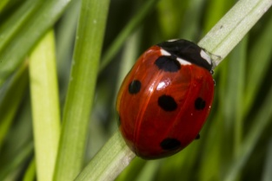
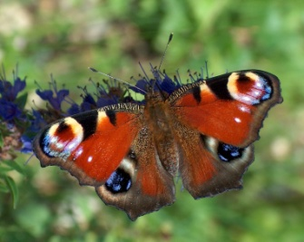
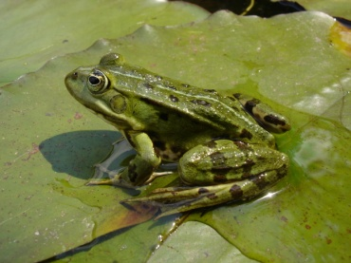
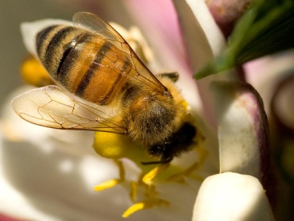
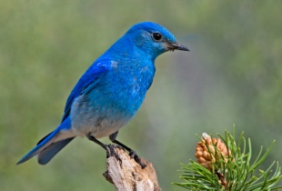
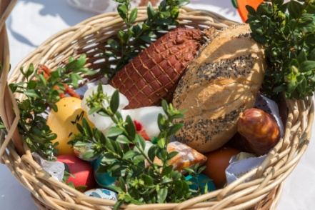
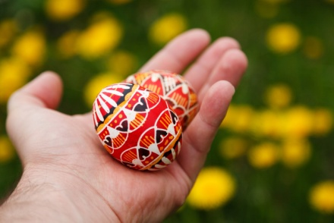
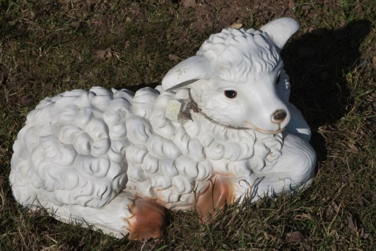
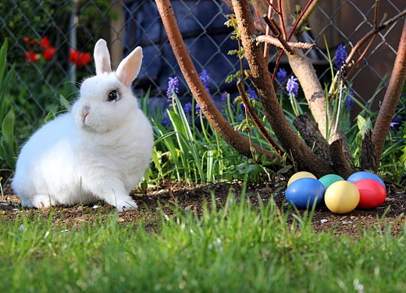
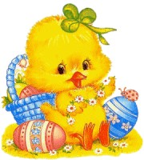
Język angielski dla grup III, IV i V
Hello children!
- Do you remember the song: „Spring is here”? Czy pamiętacie piosenkę o wiośnie: “Spring is here”? Oto przypomnienie tej piosenki:

https://www.youtube.com/watch?v=DobrRgD5aOU

Naśladujcie ruchy w refrenie ☺
A to zwierzątka występujące w piosence:
a ladybug

a butterfly

a frog

a bee

a bird (blue bird)
- Easter – czyli święta Wielkanocne

Oto kilka słówek związanych z tymi świętami:

a basket

Easter egg

a lamb
a bunny
a chick
- Pod tym linkiem znajduje się krótkie nagranie z wymową niektórych słówek: https://www.youtube.com/watch?v=5BH0LjFanSY

- I jeszcze jedna piosenka, tym razem o zajączkach.

https://www.youtube.com/watch?v=Tyyh8rhwKQ8

a to słowa:
10 EASTER BUNNIES SONG LYRICS FOR CHILDREN
1 little, 2 little, 3 easter bunnies,
4 little, 5 little, 6 easter bunnies
7 little, 8 little 9 little 10 easter bunnies
hopping all around!
hop hop hop STOP!
hop hop hop STOP!
hop hop hop STOP!
hop hop STOP!

1 little, 2 little, 3 easter bunnies,
4 little, 5 little, 6 easter bunnies
7 little, 8 little 9 little 10 easter bunnies
running all around!
run run run STOP!
run run run STOP!
run run run STOP!
run run STOP!

1 little, 2 little, 3 easter bunnies,
4 little, 5 little, 6 easter bunnies
7 little, 8 little 9 little 10 easter bunnies
walking all around!
walk walk walk STOP!
walk walk walk STOP!
walk walk walk STOP!
walk walk STOP!

1 little, 2 little, 3 easter bunnies,
4 little, 5 little, 6 easter bunnies
7 little, 8 little 9 little 10 easter bunnies
skipping all around!
skip skip skip STOP!
skip skip skip STOP!
skip skip skip STOP!
skip skip STOP!

Bye, bye ☺

